Инструкция по входу
на платформу дистанционного обучения MOODLE

На главной странице официального сайта ГБПОУ "Нижегородский строительный техникум" http://nnst.ru/ с правой стороны блок MOODLE
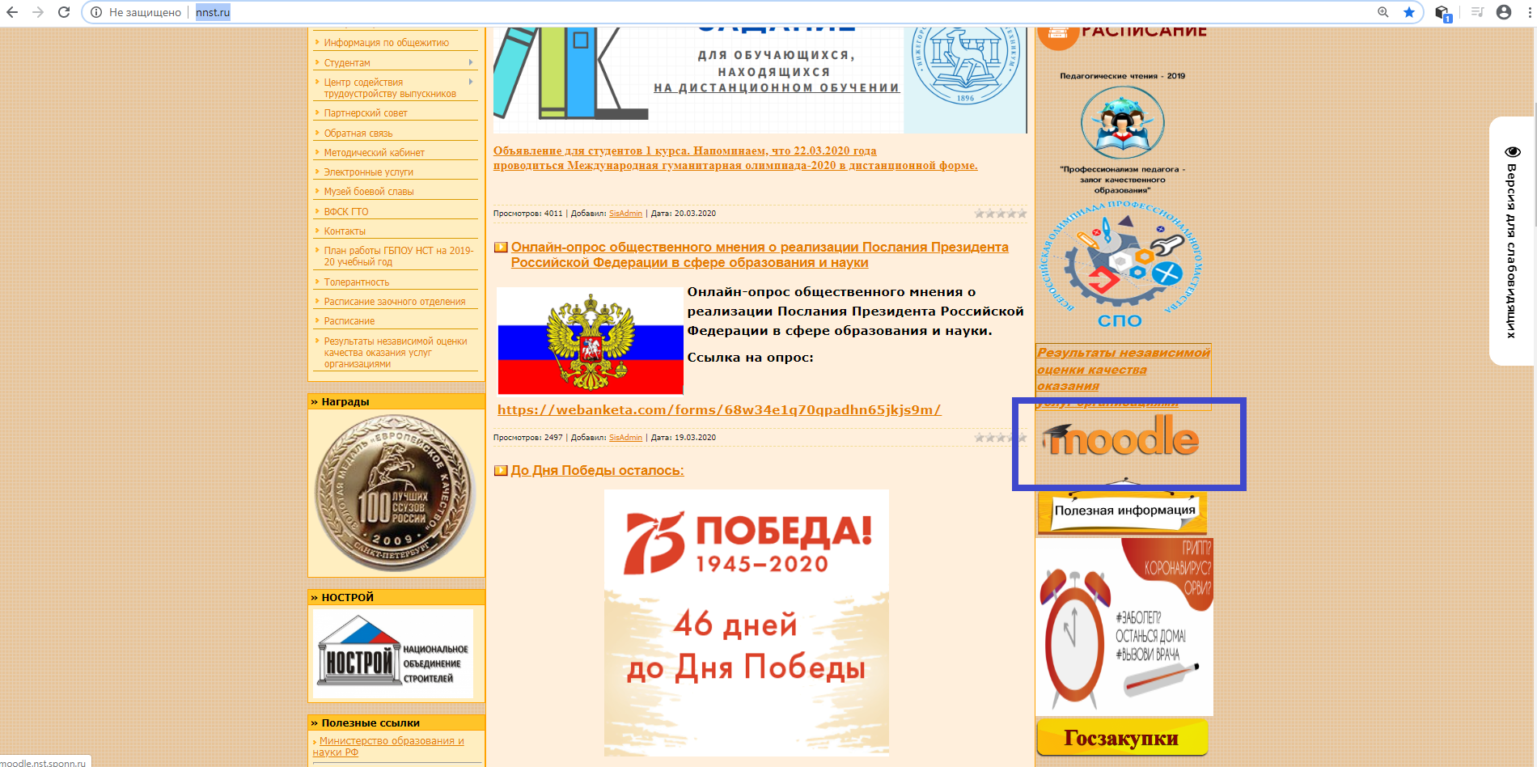

Вы попадаете на основную страницу MOODLE со списком категорий.
В верхнем правом углу находится кнопка «вход».
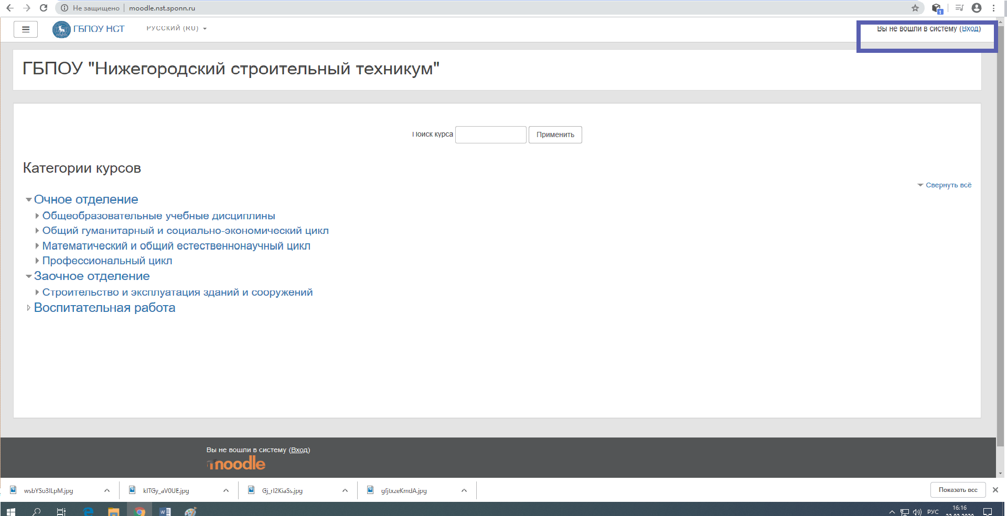

Открывается окно ввода логина и пароля.
Ввести присвоенный логин и пароль. Нажать кнопку «Вход».
ВНИМАНИЕ! Все пароли требуют английской раскладки, регистр – важен!
Курсы по дисциплинам и модулям не имеют гостевого доступа.
Для работы с курсом необходимо выполнить вход.
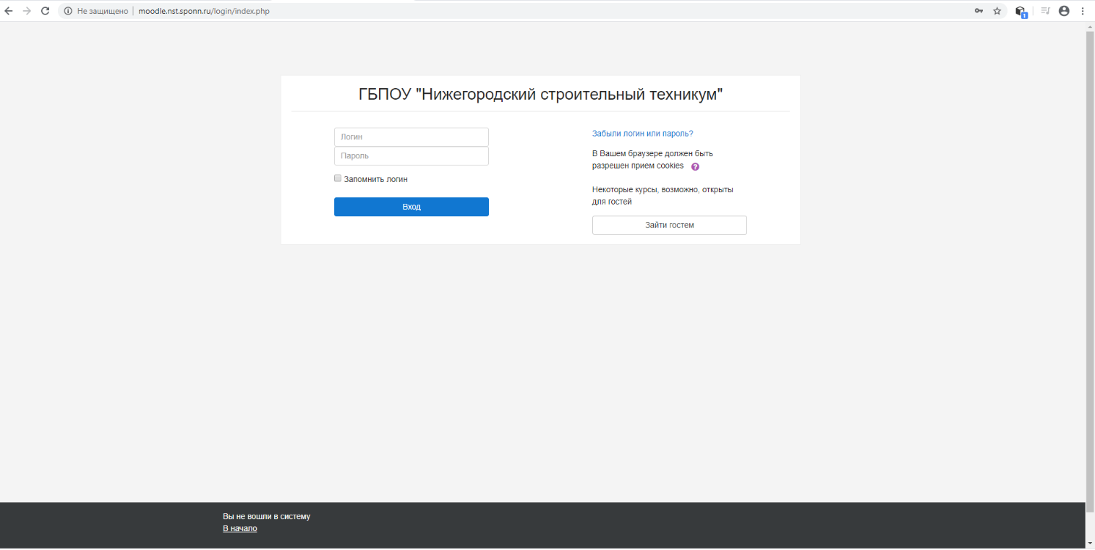

В открывшемся окне представлен общий список категорий курсов и «Мои курсы» - те курсы, на которые пользователь зачислен администратором, согласно принадлежности к группе. Эти курсы также дублируются слева.
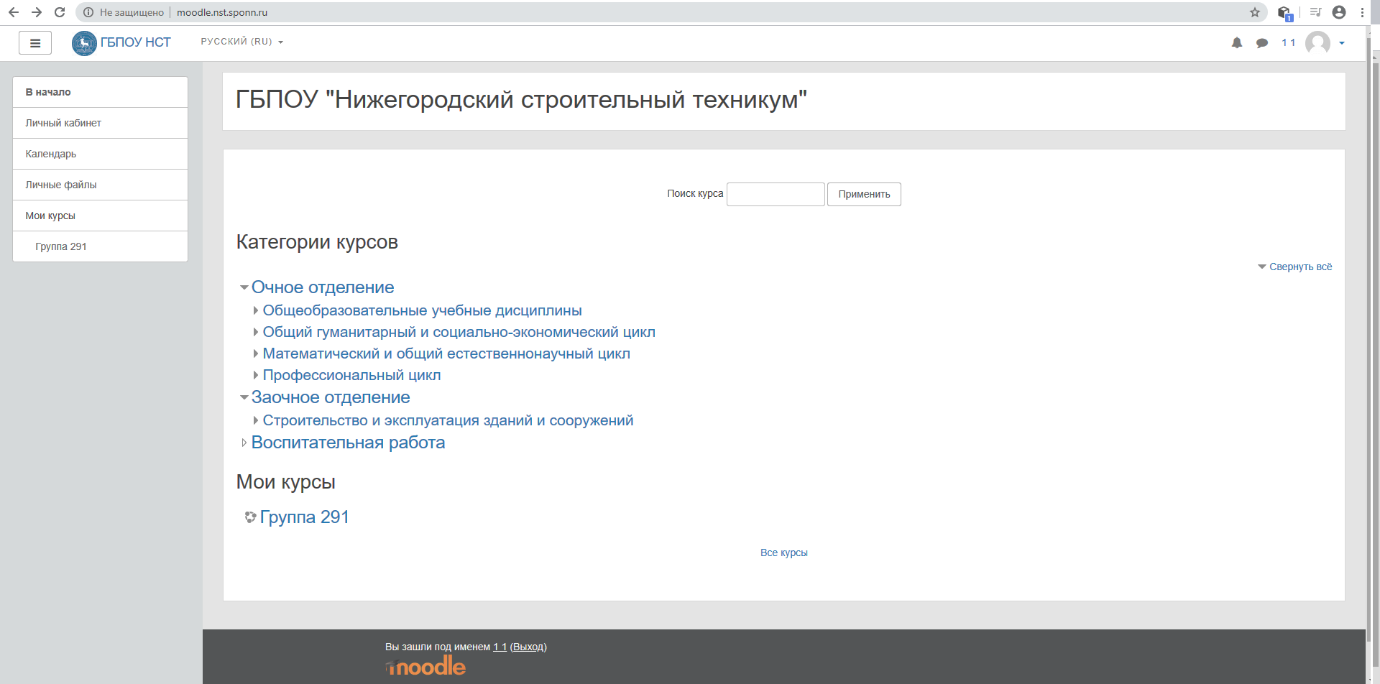

Справа сверху можно увидеть имя и фамилию пользователя, а также его изображение (загружается по желанию пользователя).
При нажатии на стрелочку справа от изображения пользователя открывается выпадающее меню. Нажимаем «Настройки».
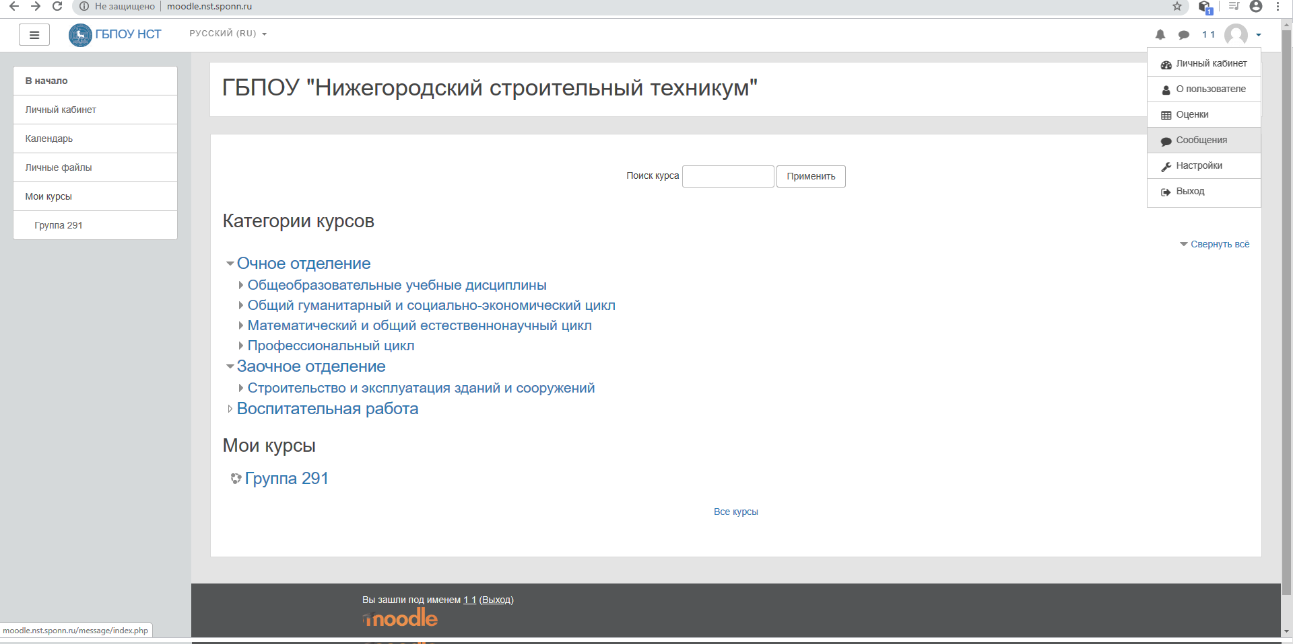

Открывается меню настроек пользователя.
В колонке «Учетная запись» нажимаем «Редактировать информацию».
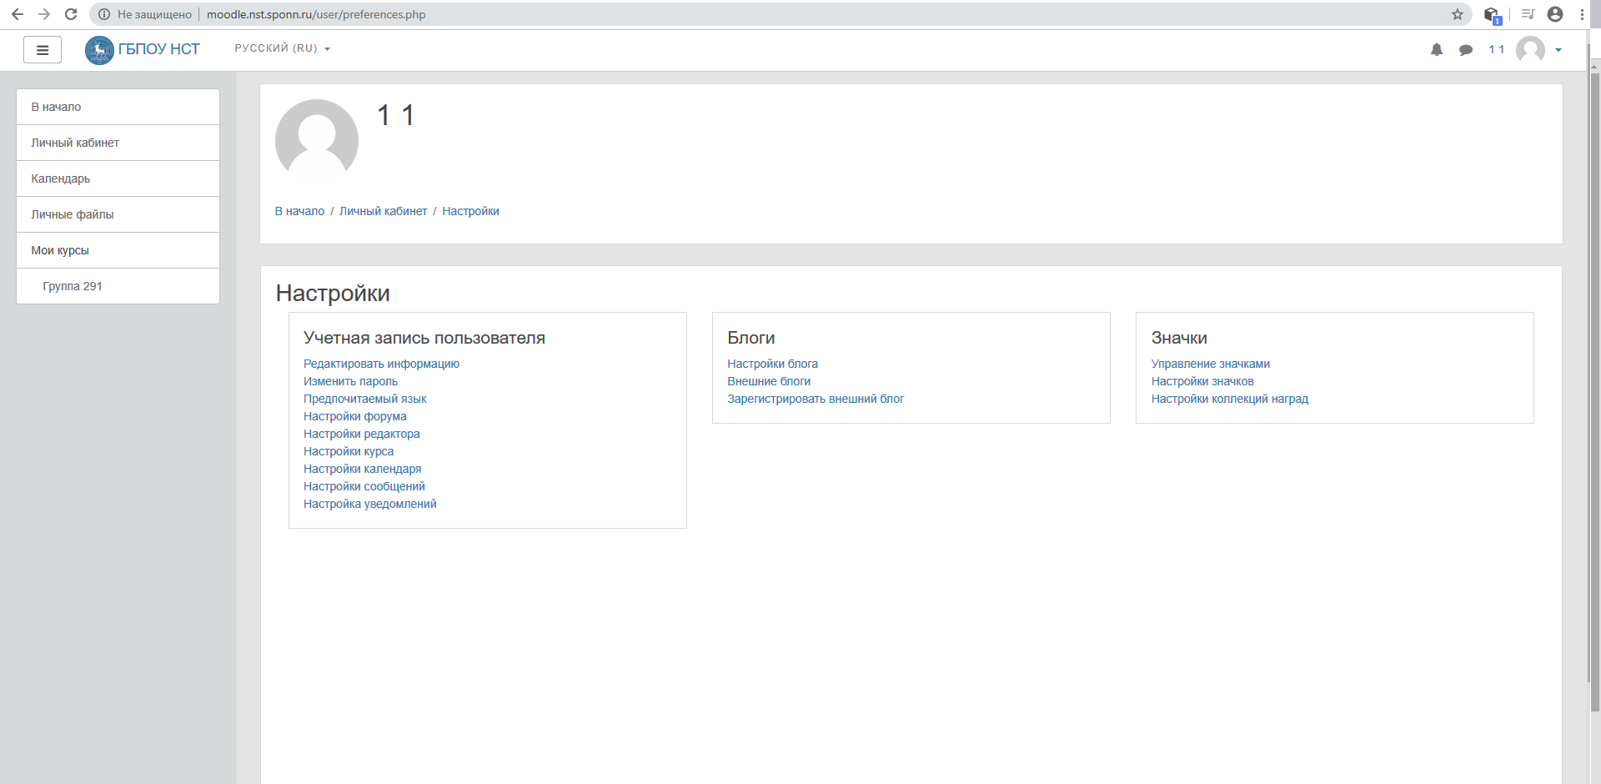

При первом входе ОБЯЗАТЕЛЬНО:
- Проверить корректность написания ФИО. При наличии ошибок – исправить в соответствующих полях.
- Привязать свою учетную запись к электронной почте, указав её в соответствующем поле.
- Ниже (при желании) загрузить своё фото/ аватар.
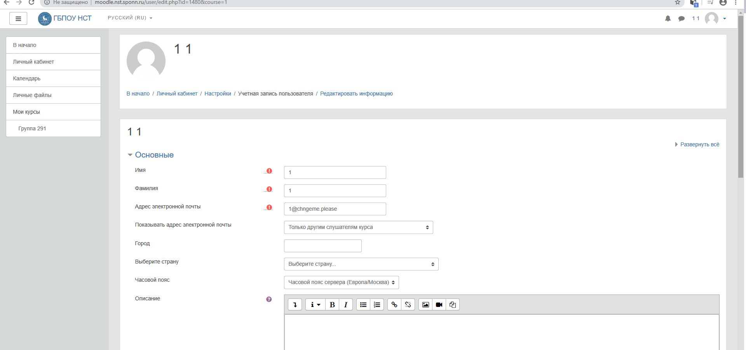

Нажать кнопку «Обновить профиль», чтобы сохранить все внесённые изменения.
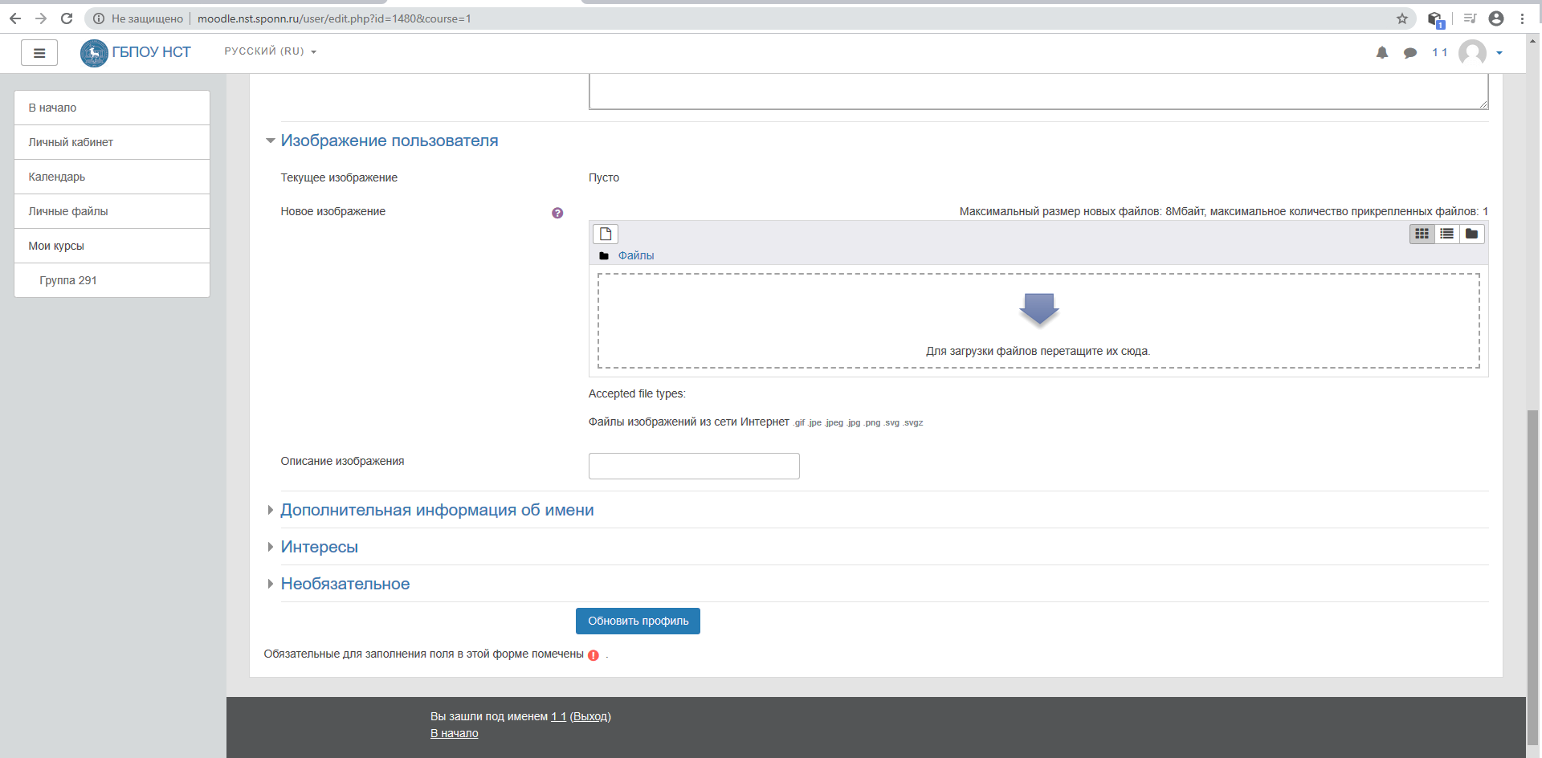

Автоматический возврат в меню настроек пользователя.
В колонке «Учетная запись» нажимаем «Изменить пароль».

Смена пароля является ОБЯЗАТЕЛЬНОЙ. В случае, если вы забудете пароль, система сможет прислать вам код для восстановления на указанную ранее электронную почту.
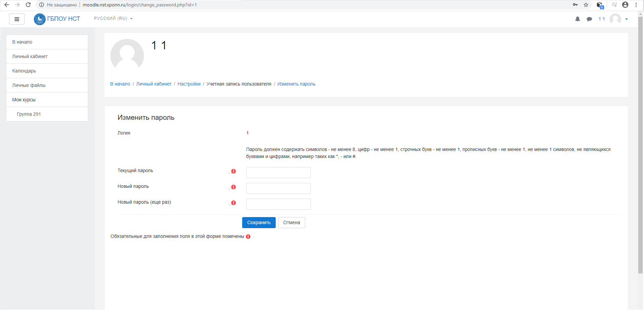

После выполнения данных основных действий, вы можете переходить в любой курс, на который записаны, и выполнять задания по мере их обновления.

